Presseinformation

Liebherr-Kamera MDC3 erste Wahl für Sandvik

⸺
Digitale Smart-Kamera MDC3 überzeugt im Sandvik-Leistungstest.
Integrierter Hochleistungsimager sorgt auch in sehr dunklen Umgebungen des Untertagebaus für gute Sicht.
Dank ihrer hohen Robustheit eignet sich die MDC3 auch für extreme Umgebungsbedingungen.
Der schwedische Konzern Sandvik liefert Maschinen und Werkzeuge für verschiedene Bereiche wie den Bergbau, die Metallzerspanung sowie den Felsabbau. Aufgrund der rauen Umgebungsbedingungen im Untertagebau setzt Sandvik auf nachgewiesen robuste und zuverlässige Komponenten. Stresstests des Unternehmens haben gezeigt, dass sich die digitale Smart-Kamera von Liebherr bestens für die anspruchsvollen Einsatzbedingungen eignet. Zudem sorgt die Kamera auch in sehr dunklen Umgebungen zuverlässig für eine gute Sicht.
Nussbaumen (Schweiz), 05. April 2022 – Die Mechanical Cutting Division von Sandvik mit Sitz in Zeltweg (Österreich) ist Weltmarktführerin im Bereich Teilschnittmaschinen. Baufirmen setzen diese leistungsstarken Maschinen weltweit für den Hohlraumbau ein, unter anderem zum Bau von Auto- und Eisenbahntunneln. Der Schneidprozess im Untertagebau verursacht heftige Vibrationen und intensive Staubentwicklung. Für einen reibungslosen Betrieb sind daher hochwertige Komponenten erforderlich, die diese widrigen Einsatzbedingungen robust und zuverlässig meistern.
„Die gewaltigen Kräfte, die im Untertagebau wirken, stellen die Komponenten unserer Maschinen vor große Herausforderungen. Wir unterziehen die Komponenten daher intensiven Tests, bevor wir diese in unseren Maschinen einsetzen. Die MDC3 von Liebherr hat sich hier als Kamera erfolgreich durchgesetzt und speziell in den Bereichen Qualität und Robustheit überzeugt“, sagt Uwe Restner, Produktmanager Teilschnittmaschinen und Digitalisierung bei Sandvik.
Intensiver Komponenten-Test
Sandvik hat die Eignung der digitalen Smart-Kamera MDC3 für den Untertagebau ausgiebig getestet. Sie durchlief dabei auch einen anspruchsvollen Rütteltest und setzte sich als geeignetste Kamera durch. Dabei überzeugte sie auch bei starken Stoßbelastungen ohne Ausfälle oder Beeinträchtigungen.
Weiterentwicklung zur Tele-Remote-Operation
In Zukunft will Sandvik auch die Tele-Remote-Bedienung seiner Maschinen ermöglichen. Das erfordert eine hochauflösende und vor allem eine zuverlässige Rundumsicht – auch bei heftigen Vibrationen. Der Ausfall einer Kamera würde aufgrund des toten Winkels aus Sicherheitsgründen zu einer sofortigen Unterbrechung der Tele-Remote-Operation und somit zu Stillstandzeiten führen.
„Entscheidend bei der Kamerawahl waren neben der Robustheit auch die Themen Zuverlässigkeit und Latenz. Die bewährt verlässliche MDC3 ist in der Lage, die Bilder mit minimaler Verzögerung auf unsere Displays zu liefern. Das ist mit Blick auf eine zukünftige Tele-Remote-Operation essentiell“, ergänzt Uwe Restner. Ihre Zuverlässigkeit stellt die MDC3 zudem weltweit in herausfordernden Branchen wie Baumaschinen, Landwirtschaft oder Mining unter Beweis.
Einsatz in der Schweiz
In Bern (Schweiz) gräbt die Marti Tunnel AG mit einer Sandvik MT520 Teilschnittmaschine neue Kavernen für ein Bahnhof-Projekt. Die Maschine hat ein Einsatzgewicht von 115 Tonnen und eine Leistung von 537 kW. Die MT520 ist mit einem einzigartigen Teleskoparm ausgestattet, der einen Hohlraumbau mit einer Höhe von 7,1 Meter und einer Breite von 10,3 Metern ermöglicht.
Für eine komfortable Rundumsicht in der Fahrerkabine sorgen sechs Liebherr-Kameras, die auf der Maschine verteilt sind: zwei vorne mit Sicht auf den Teleskoparm, zwei seitlich und zwei weitere zur Rückraumüberwachung. Dank des integrierten Hochleistungsimagers liefert die MDC3 auch in sehr dunklen Umgebungen mit einer Beleuchtungsstärke von 1 Millilux alle erforderlichen Details auf das Display.
Wie groß die Anforderungen während des Schneidprozesses sind, zeigt eine innovative Lösung von Sandvik: Schmutzablagerungen aus Wasser und Staub würden eine Kristallisationsschicht auf der Kamera bilden und so den Blick der Kamera trüben. Der Untertage-Spezialist hat daher eine Luftdüse vor der Liebherr-Kamera installiert, um diese Verschmutzung zu verhindern.
Langfristige Verfügbarkeit
Die hochwertigen Maschinen von Sandvik sind trotz der herausfordernden Einsatzbedingungen für eine lange Lebensdauer von rund 20 Jahren ausgelegt, dies bei einer Auslastungsrate von bis zu 80 %. Hier ergänzen sich die Partner ideal, denn auch die robusten Liebherr-Komponenten überzeugen durch ein langes Leben.

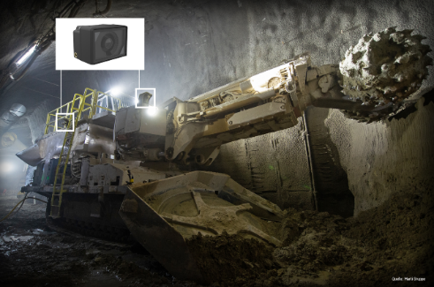
Bilder
liebherr-sandvik-mdc3-smart-camera-best-choice.jpg
Testsieger im Einsatz: Insgesamt sechs robuste Liebherr-Kameras sorgen auf dieser Sandvik MT520 Teilschnittmaschine für optimale Rundumsicht.

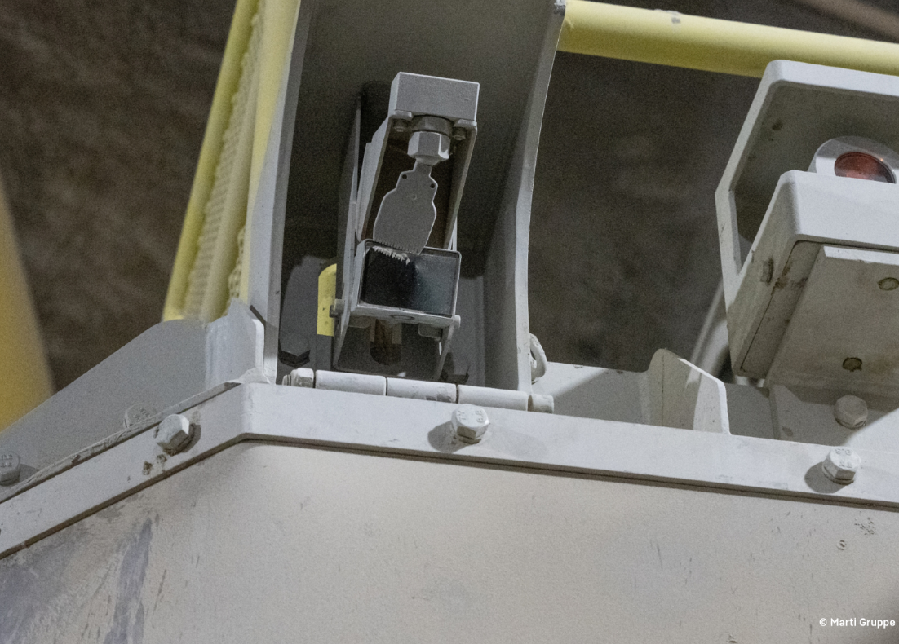
liebherr-sandvik-air-nozzle-solution.jpg
Sandviks innovative Luftdüsen-Lösung verhindert die Bildung einer Kristallisationsschicht auf der Kamera und sorgt so für klare Sicht.

Kontakt
Alexandra Nolde
Senior Communication & Media Specialist
Telefon: +41 56 296 4326
E-Mail: alexandra.nolde@liebherr.com
Veröffentlicht von

Liebherr-Components AG

Nussbaumen / Schweiz
www.liebherr.com/mdc3

